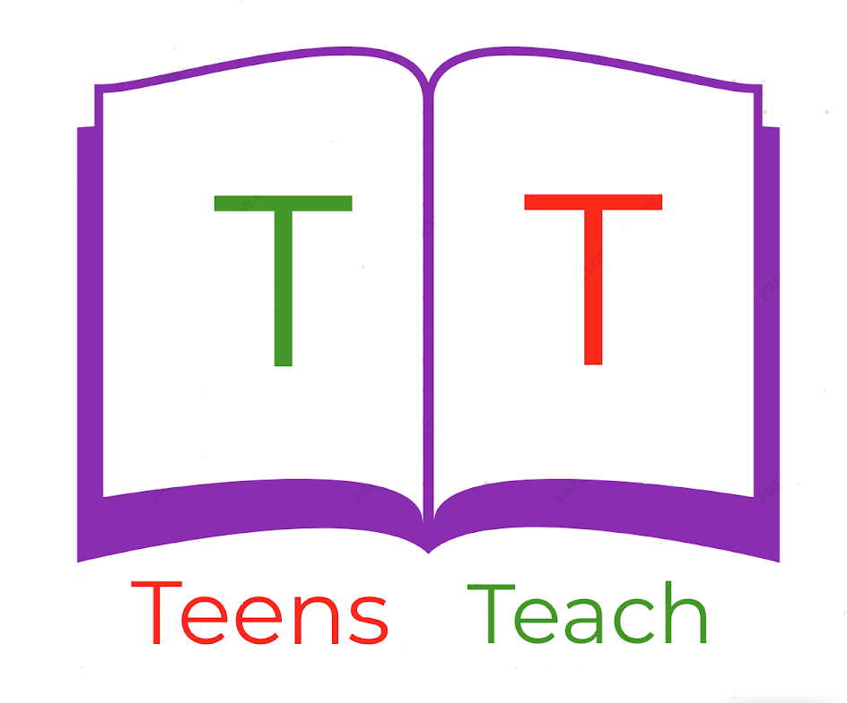
Jugendliche unterrichten Deutsch und mehr

1. ______________  3. ______________  5. ______________  7. ______________  9. ______________ | 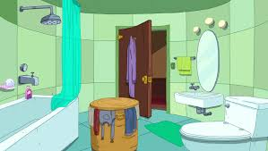 | 2. _____________  4. _____________  6. _____________  8. _____________  10. ____________

Fülle die Beschriftungen mit Vokabeln von der unteren Wortbox aus und verbinde sie mit dem entsprechenden Bildteil:

Toilette, Spiegel, Waschbecken, Wäschekorb,
Badewanne, Duschkopf, Seife, Duschgel,
Handtuch, Duschvorhang;

